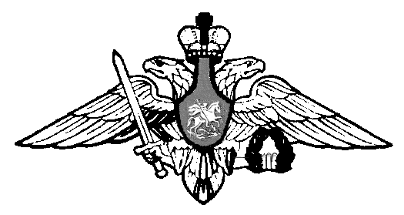

МИНИСТЕРСТВО ОБОРОНЫ РОССИЙСКОЙ ФЕДЕРАЦИИ

ПОЛУЧЕНИЕ ВОЕННОЙ ПРОФЕССИИ

Преподаватель - «Военно-политическая работа в войсках (силах)»
Министерством Обороны Российской Федерации 22 ноября 2021 года принято решение о подготовке офицеров военно-политических органов с 2022 года в ВУЗах Министерства Обороны по специальности: «Военно-политическая работа», квалификация – специалист в области военно-политической работы.
Преподаватель - «Военно-политическая работа в войсках (силах)»

По данной программе осуществляется подготовка офицеров в интересах родов войск, предназначенных для замещения первичных воинских должностей заместителей командиров по военно-политической работе. Срок обучения - 5 лет. Лицам, завершившим обучение и прошедшим итоговую государственную аттестацию, присваивается воинское звание «лейтенант», соответствующая квалификация специалиста в области военно-политической работы, преподавателя, и выдается диплом государственного образца о высшем образовании.
Учитывая характер профессиональной деятельности специалистов, кандидаты должны обладать следующими профессиональными и психологическими качествами:
- иметь высокую направленность на военную службу, чувство долга и собственного достоинства, быть дисциплинированными и исполнительными;
- обладать высокими морально-нравственными качествами: целеустремленностью и ответственностью; принципиальностью и самокритичностью; самообладанием и выдержкой; умением брать на себя ответственность за принятое решение; доброжелательностью и отзывчивостью;
- обладать развитым логическим мышлением;
- иметь коммуникативные и организаторские склонности, стремление к педагогической деятельности и управлению людьми;
- быть способными к систематизированной, планомерной, методичной интеллектуальной деятельности в условиях физиологических и нервно-психических перегрузок;
- обладать высокой скоростью восприятия и переработки кратковременной информации, иметь высокую физическую выносливость и работоспособность;
- иметь высокую эмоционально-волевую и нервно-психическую устойчивость.

Подготовка будет вестись в ВУЗах Министерства Обороны РФ:
Сухопутные войска - «Казанское высшее танковое командное ордена Жукова краснознаменное училище»
Воздушно-космические силы – «Военно-воздушная академия имени профессора Н.Е Жуковского и Ю.А. Гагарина» (г. Воронеж)
Военно-морской флот – «Военно-морская академия имени адмирала флота Советского Союза Н.Г. Кузнецова» (г. Санкт-Петербург)
Ракетных войск стратегического назначения – «Военная академия ракетных войск стратегического назначения имени Петра Великого» (г. Балашиха)
Воздушно-десантных войск – «Рязанское гвардейское высшее воздушно десантное командное училище ордена Суворова дважды Краснознаменное командное училище имени генерала армии В.Ф. Маргелова» (г. Рязань)
Общеобразовательные предметы, необходимые для поступления – русский язык обществознание и история.
Условия поступления, требования к кандидатам для поступления и минимальное количество баллов ЕГЭ можно посмотреть на официальном сайте Министерства обороны Российской Федерации (ens.mil.ru) в разделе «Образование» → «Высшее» представлен перечень высших военно-учебных заведений Министерства обороны Российской Федерации.

По вопросам поступления обращаться в военный комиссариат
Центрального, Куйбышевского и Новокузнецкого районов
г. Новокузнецк Кемеровской области-Кузбасса
Адрес г. Новокузнецк ул. Ермака, 20 Телефон для связи: 8 (3843) 73-98-83

